ЗАБАВЫ НОЯБРЯ В «ПОЧЕМУЧКАХ»

В ноябре ребята подготовительной группы говорили о Родине: рассматривали герб и флаг России, слушали гимн, разговаривали о столице России, в каком крае и городе мы живем, изучали Московский кремль, рассматривали много картинок о разных больших городах нашей страны.
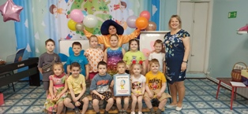
Так же мы разговаривали о братьях наших меньших, почему их так называют. Дети уточнили места обитания домашних и диких животных. Просматривали интересные презентации, отгадывали загадки и играли в различные игры о лесных и домашних животных.
В ноябре исполнилось 115 лет со дня рождения прекрасного детского писателя – Николая Носова. Дети с большим интересом слушали его рассказы и стихи, рисовали к ним иллюстрации. В саду была организована выставка детских работ «Затейники» по произведениям писателя. Итоговым мероприятием стал веселый праздник с Незнайкой.
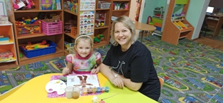
Ко Дню матери, был проведен «Мастер класс», на котором, конечно же, присутствовали мамы наших детей. В ходе мастер-класса педагоги учили взрослых и детей делать пальчиковый театр из цветной бумаги. В конце мероприятия прошло весёлое чаепитие. Так же дети сходили на театрализованное представление в городскую детскую библиотеку, где посмотрели сказку, посвященную Дню матери.
В ноябре начали подготовку к новому году: ребята изготавливают новогодние поделки для выставки и конкурсов, репетируют свои роли и танцы для новогоднего утренника.

